Лабораторная работа 2

Королев Федор, НПМбд-02-21

Contents

1 Цель Работы 2

2 Теоретическая Справка 2

3 Выполнение Лабораторной Работы 3

4 Вывод 10

Лабораторная Работа 2

# 1 Цель Работы

Получение практических навыков работы в консоли с атрибутами файлов, закрепление теоретических основ дискреционного разграничения доступа в современных системах с открытым кодом на базе ОС Linux.

# 2 Теоретическая Справка

В операционной системе Linux есть много отличных функций безопасности, но одна из самых важных - это система прав доступа к файлам. Изначально каждый файл имел три параметра доступа. Вот они:  
• Чтение - разрешает получать содержимое файла, но на запись нет. Для каталога позволяет получить список файлов и каталогов, расположенных в нем  
• Запись - разрешает записывать новые данные в файл или изменять существующие, а также позволяет создавать и изменять файлы и каталоги  
• Выполнение - невозможно выполнить программу, если у нее нет флага выполнения. Этот атрибут устанавливается для всех программ и скриптов, именно с помощью него система может понять, что этот файл нужно запускать как программу  
Каждый файл имеет три категории пользователей, для которых можно устанавливать различные сочетания прав доступа:  
• Владелец - набор прав для владельца файла, пользователя, который его создал или сейчас установлен его владельцем. Обычно владелец имеет все права, чтение, запись и выполнение  
• Группа - любая группа пользователей, существующая в системе и привязанная к файлу. Но это может быть только одна группа и обычно это группа владельца, хотя для файла можно назначить и другую группу

• Остальные - все пользователи, кроме владельца и пользователей, входящих в группу файла  
Команды, которые могут понадобиться при работе с правами доступа:  
• “ls -l” - для просмотра прав доступа к файлам и каталогам  
• “chmod категория действие флаг файл или каталог” - для изменения прав доступа к файлам и каталогам (категорию действие и флаг можно заменить на набор из трех цифр от 0 до 7)  
Значения флагов прав:  
• — - нет никаких прав  
• –x - разрешено только выполнение файла, как программы, но не изменение и не чтение • -w- - разрешена только запись и изменение файла  
• -wx - разрешено изменение и выполнение, но в случае с каталогом, невозможно посмотреть его содержимое  
• r– - права только на чтение  
• r-x - только чтение и выполнение, без права на запись  
• rw- - права на чтение и запись, но без выполнения  
• rwx - все права

# 3 Выполнение Лабораторной Работы

В установленной при выполнении предыдущей лабораторной работы ОС создала учётную запись пользователя guest с помощью команды “sudo useradd guest” и задала пароль для этого пользователя командой “sudo passwd guest”

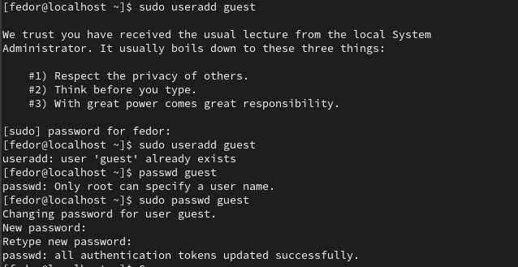

Начальная дирректория является домашней:  
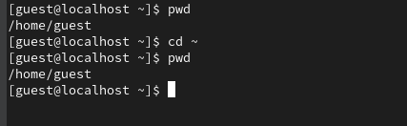

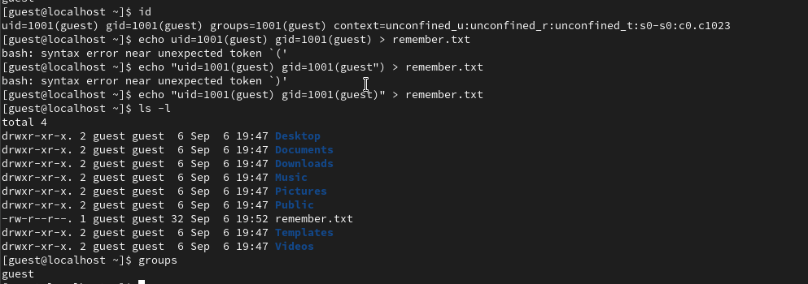  
*id* отличается от *groups* тем, что выводит только guest.

Смотрим учетные записи, находим в них свою:  
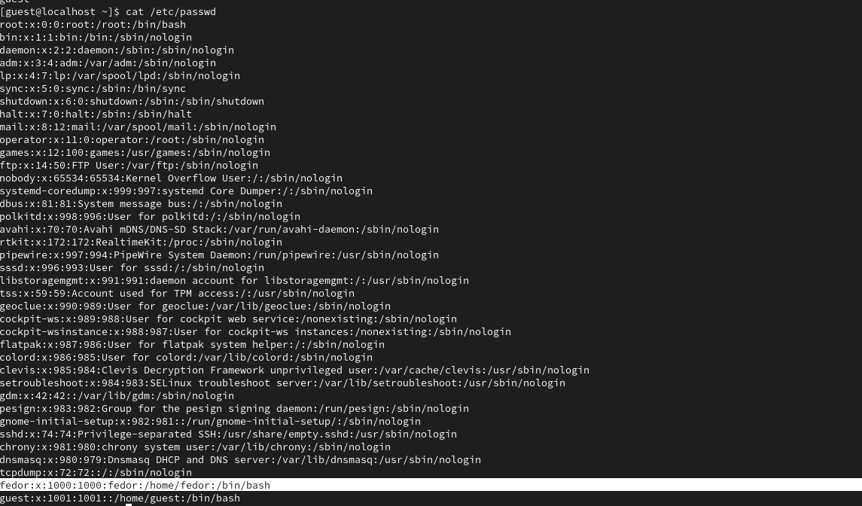

Сравниваем *uid* и *gid* с раннее запомненными - совпадает:  
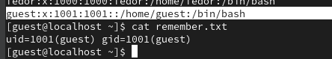

на обоих пользователях установлены одинаковые права: исполнение, чтение, запись для владельца:  
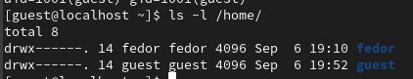

у пользователя *guest* нет прав для исполнения этой команды:  
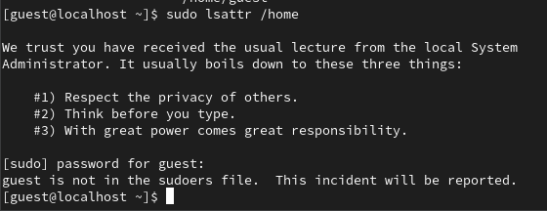

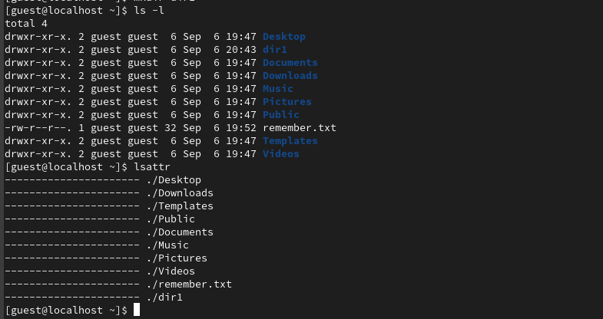  
Были выставлены стандартные права для пользователя, исполнение, чтение для группы и исполнение для остальных.

Меняем права доступа и проверяем:  
Pasted image 20240909180221.png

Не удается создать файл из-за недостатка прав:  
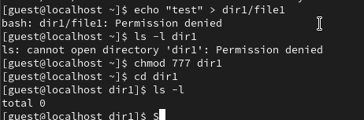  
из-за отстутсвия необходимых прав невозможно даже проверить что на находится внутри дирректории, изменив права убеждаемся, что внутри ничего нет.

Права директории, права файла, создание файла, удаление файла, запись в файл, чтение файла, смена директории, просмотр файлов в директории, премеивание файла, смена атрибутов файла соответственно ниже:

d  
(000)  
(000) - - - - - - - -  
d –x  
(100)  
(000) - - - - + - - -  
d -w-  
(200)  
(000) - - - - - - - -  
d -wx  
(300)  
(000) + + - - + - + -  
d r–  
(400)  
(000) - - - - - + - -  
d r-x  
(500)  
(000) - - - - + + - -  
d rw-  
(600)  
(000) - - - - - + - -  
d rwx  
(700)  
(000) + + - - + + + -  
d  
(000)  
(100) - - - - - - - -  
d –x  
(100)  
(100) - - - - + - - -  
d -w-  
(200)  
(100) - - - - - - - -  
d -wx  
(300)  
(100) + + - - + - + -  
d r–  
(400)  
(100) - - - - - + - -  
d r-x  
(500)  
(100) - - - - + + - -  
d rw-  
(600)  
(100) - - - - - + - -  
d rwx  
(700)  
(100) + + - - + + + -  
d  
(000)  
(200) - - - - - - - -  
d –x  
(100)  
(200) - - + - + - - -  
d -w-  
(200)  
(200) - - - - - - - -  
d -wx  
(300)  
(200) + + + - + - + -  
d r–  
(400)  
(200) - - - - - + - -  
d r-x  
(500)  
(200) - - + - + + - -  
d rw-  
(600)  
(200) - - - - - + - -  
d rwx  
(700)  
(200) + + + - + + + -  
d  
(000)  
(300) - - - - - - - -  
d –x  
(100)  
(300) - - + - + - - -  
d -w-  
(200)  
(300) - - - - - - - -  
d -wx  
(300)  
(300) + + - + + - + -  
d r–  
(400)  
(300) - - - - - + - -  
d r-x  
(500)  
(300) - - + - + + - -  
d rw-  
(600)  
(300) - - - - - + - -  
d rwx  
(700)  
(300) + + + - + + + -  
d  
(000)  
(400) - - - - - - - -  
d –x  
(100)  
(400) - - - + + - - +  
d -w-  
(200)  
(400) - - - - - - - -  
d -wx  
(300)  
(400) + + - + + - + +  
d r–  
(400)  
(400) - - - - - + - -  
d r-x  
(500)  
(400) - - - + + + - +  
d rw-  
(600)  
(400) - - - - - + - -  
d rwx  
(700)  
(400) + + - + + + + +  
d  
(000)  
(500) - - - - - - - -  
d –x  
(100)  
(500) - - - + + - - +  
d -w-  
(200)  
(500) - - - - - - - -  
d -wx  
(300)  
(500) + + - + + - + +  
d r–  
(400)  
(500) - - - - - + - -  
d r-x  
(500)  
(500) - - - + + + - +  
d rw-  
(600)  
(500) - - - - - + - -  
d rwx  
(700)  
(500) + + - + + + + +  
d  
(000)  
(600) - - - - - - - -  
d –x  
(100)  
(600) - - + + + - - +  
d -w-  
(200)  
(600) - - - - - - - -  
d -wx  
(300)  
(600) + + + + + - + +  
d r–  
(400)  
(600) - - - - - + - -  
d r-x  
(500)  
(600) - - + + + + - +  
d rw-  
(600)  
(600) - - - - - + - -  
d rwx  
(700)  
(600) + + + + + + + +  
d  
(000)  
(700) - - - - - - - -  
d –x  
(100)  
(700) - - + + + - - +  
d -w-  
(200)  
(700) - - - - - - - -  
d -wx  
(300)  
(700) + + + + + - + +  
d r–  
(400)  
(700) - - - - - + - -  
d r-x  
(500)  
(700) - - + + + + - +  
d rw-  
(600)  
(700) - - - - - + - -  
d rwx  
(700)  
(700) + + + + + + + +

| Операция | Минимальные права на директорию | Минимальные права на файл |
| --- | --- | --- |
| Создание файла | d -wd (300) | (000) |
| Удаление файла | d -wx (300) | (000) |
| Чтение файла | d --x (100) | (400) |
| Запись в файл | d --x (100) | (200) |
| Переименование файла | d -wx (300) | (000) |
| Создание поддиректории | d -wx (300) | (000) |
| Удаление поддиректории | d -wx (300) | (000) |

# 4 Вывод

В ходе выполнения данной лабораторной работы я приобрела практические навыки работы в консоли с атрибутами файлов, закрепила теоретические основы дискреционного разграничения доступа в современных системах с открытым кодом на базе ОС Linux.